Druhá mocnina čísla



Datum vytvoření projektu | prosinec 2011
Ročník | 8.
Popis prezentace | Pracovní list je určen do tématu druhá mocnina, využívá znalosti a dovednosti žáků s prací v editoru Microsoft Word a matematické znalosti i dovednosti v oboru racionálních čísel.  Pracovní list může být využitý pro práci malé až tříčlenné skupiny, celé třídy na interaktivní tabuli a také jako práce pro jednotlivce.

Druhá mocnina čísla
Vyber druhé mocniny čísel a přiřaď k nim do rámečku správný výsledek:
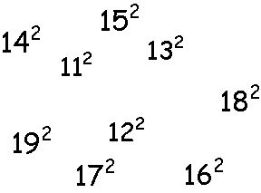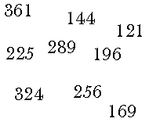

Vypočítej druhé mocniny čísel 25, 35, 45, 55, 65, 75

25² = 45² = 65² =

35² = 55² = 75² =

8² + 6² = 9² + 5² =
7² + 4² = 3² + 10² =
20² + 6² = 90² + 15² =
17² + 50² = 13² + 10² =

Vypočítej:

Vypočítej:

130² = 1500² = 140² =

180² = 1600² = 190² =

Přiřaď k příkladům do prázdných rámečků správné výsledky: -136; 288; 586; 360; -85; 157

6² + 11² =
19² + 15² =
18² + 6² =

18² - 6² =

15² - 19² =

6² - 11² =

Druhá mocnina čísla - řešení

Vyber druhé mocniny čísel a přiřaď k nim správný výsledek, řešení zapiš do rámečků :
15² = 225

14² = 196

13² = 169

12² = 144

11² = 121

19² = 361

18² = 324

17² = 289

16² = 256

Vypočítej druhé mocniny čísel 25, 35, 45, 55, 65, 75

25² = 45² = 65² =
4225
2025
625

35² = 55² = 75² =
5625
3025
1225
8² + 6² = 64+36=100 9² + 5² = 81+25=106
7² + 4² = 49+16=65 3² + 10² = 9+100=109
20² + 6² = 400+36=436 90² + 15² =8100+225=8325
17² + 50² = 289+2500=2789 13² + 10² =169+100=269

Vypočítej:

Vypočítej:

130² = 1500² = 140² =
2250000
19600
16900
2560000
36100
32400
180² = 1600² = 190² =

Přiřaď k příkladům do prázdných rámečků správné výsledky: -136; 288; 586; 360; -85; 157
586
157
360
6² + 11² =
19² + 15² =
18² + 6² =

288
18² - 6² =

-136
-85
15² - 19² =

6² - 11² =

